**CCNA Course 3**

**Đề bài:**

1. Gateway các VLAN tại switch layer 3

4. Đặt các IP management cho router, switch, tại các vùng mạng LAN

**Bài làm:**

Step 1: Cài trunk, access tại các switch layer 2 và 3

Step 2: Cài hsrp, intervlan tại các switch layer 3

LAN1-L3-0

LAN1-L3-1

LAN2-L3-0

LAN2-L3-1

**Đề bài:**

2. NAT tại router R1, R2 sao cho VLAN 10,20 kết nối được với VLAN 30,40

**Bài làm:**

Step1: ip routing

* OSPF tại 3 router giữa (R1, R0, R2)
* Static routing tại các router và switch layer 3 còn lại

Step 2: NAT config

R1: PAT

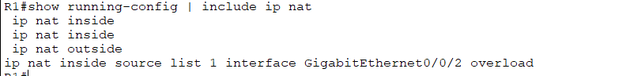

R2: static NAT

Kết quả:

**Đề bài:**

3. Giới hạn kết nối VLAN 99, 199 chỉ dùng trong vùng mạng LAN của nó

**Bài làm:**

R1: Chỉ cho phép vlan 10,20 ra ngoài

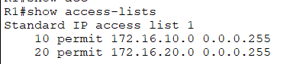

R2: Chỉ cho phép vlan 30,40 ra ngoài

**Đề bài:**

5. Giới hạn sao cho chỉ có VLAN 99, 199 telnet được vào các thiết bị

**Bài làm:**

LAN1: Standard ACL

LAN 2: Extended ACL

**Đề bài:**

6. Chặn kết nối FTP từ VLAN 10 đến Server VLAN 40

7. Chặn kết nối HTTP từ VLAN 20 đến Server VLAN 30

**Bài làm:**

LAN1-L3-0 và LAN1-L3-1:

